# 建立IIS伺服器

IIS: Internet Information Server

來架一個網頁玩玩看吧！Windows server 在裝各種服務伺服器前都要先裝 IIS 喔！

1. 點選左下角「開始」旁邊的按鈕，開啟「伺服器管理員」，再點選「新增角色及功能」

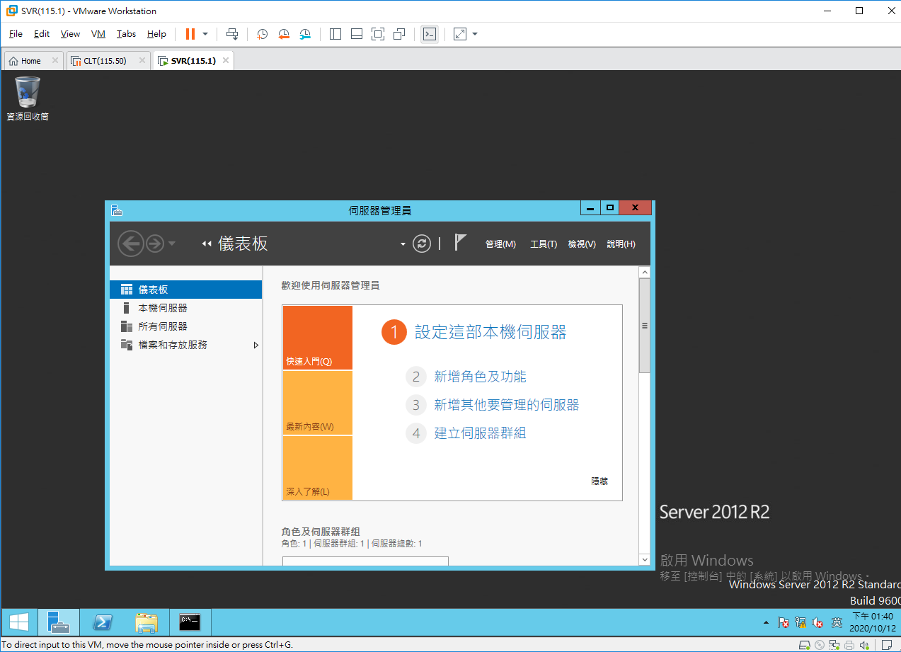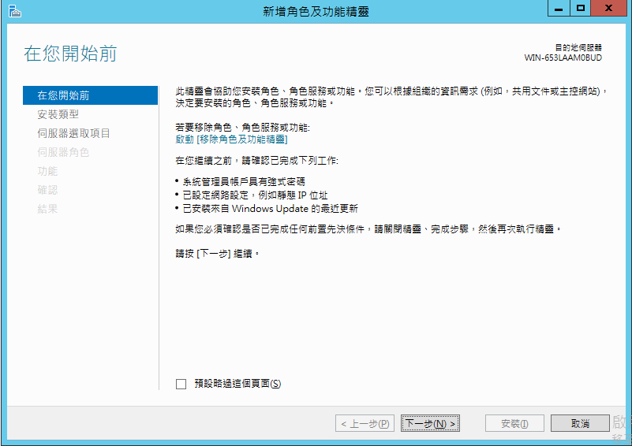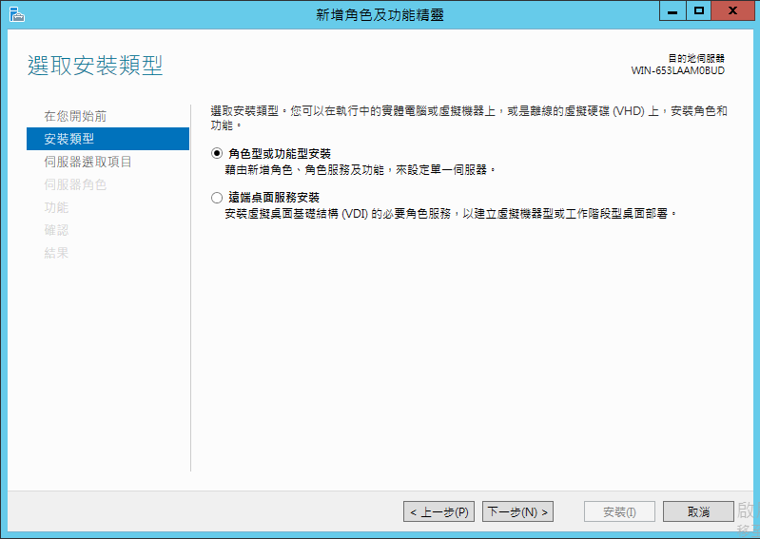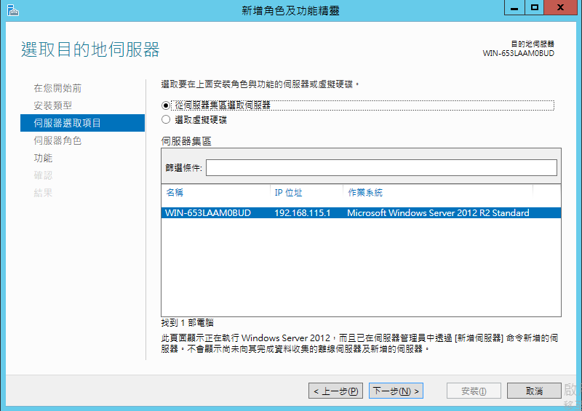

* 勾選「網頁伺服器(IIS)」

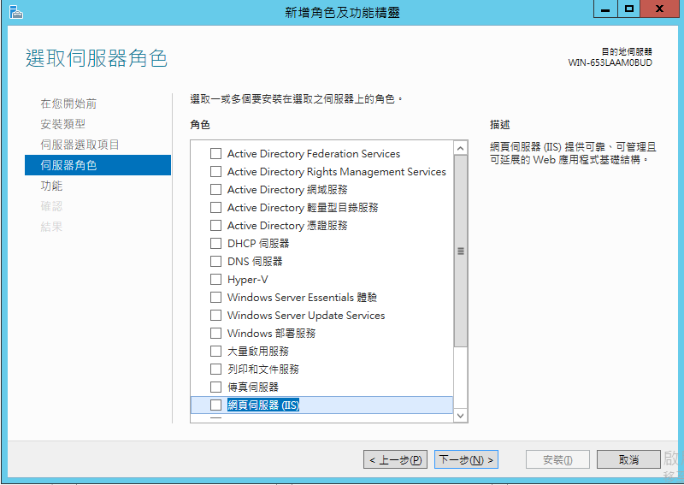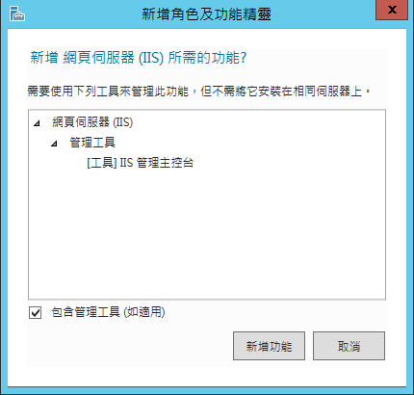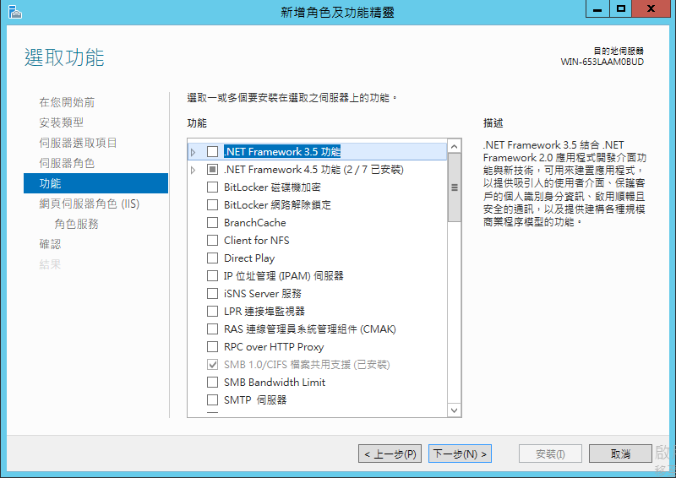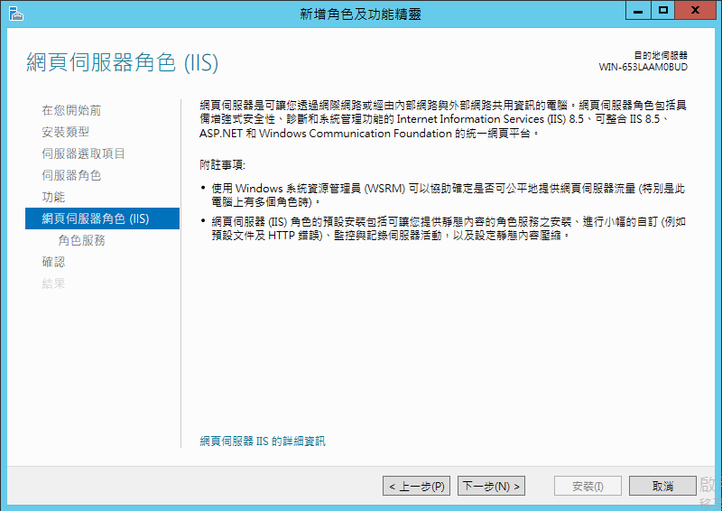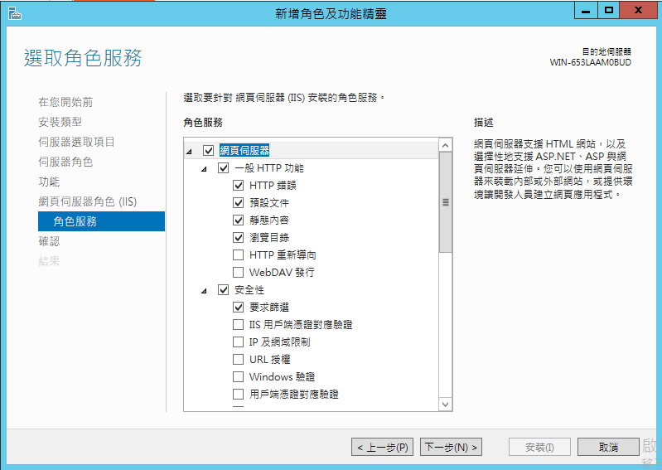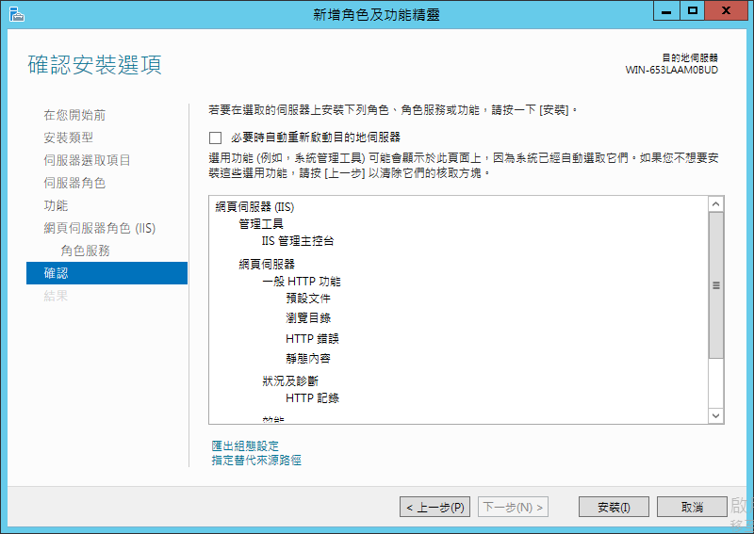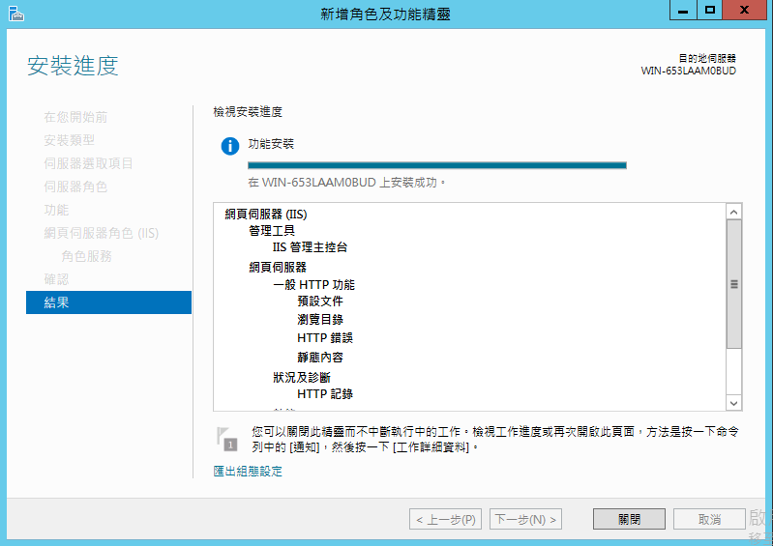

* 安裝完成囉！

1. 測試連線：連看看127.0.0.1、localhot、[SVR ip] 是不是都能正常顯示預設畫面

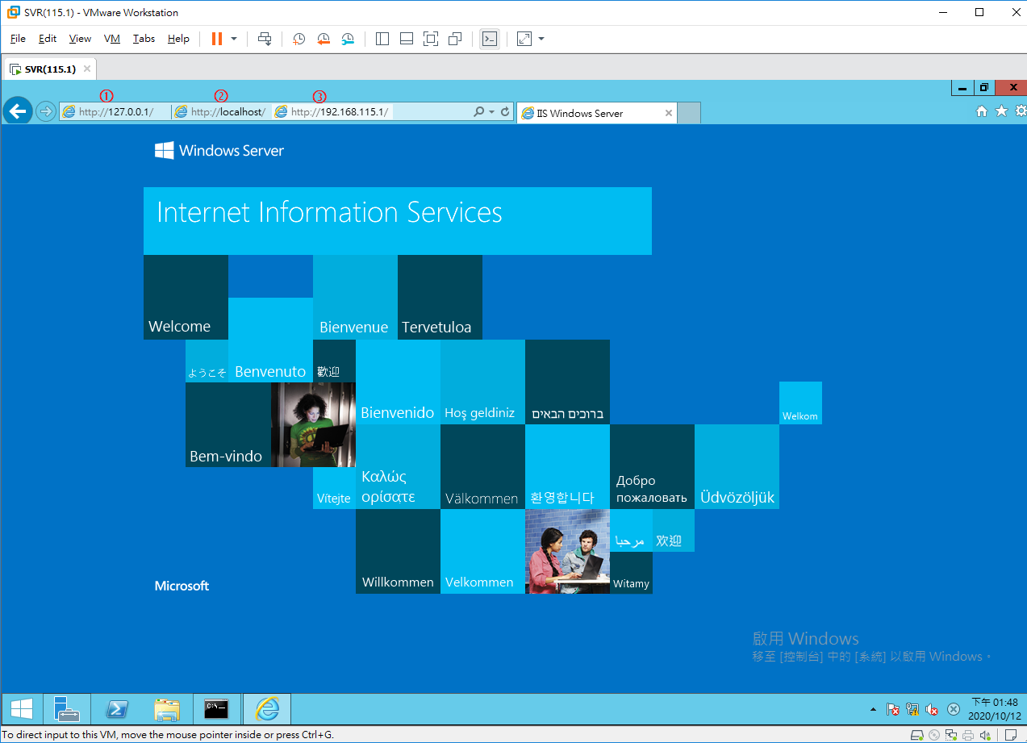

變更預設的首頁

1. IIS 預設的資料夾在 [系統碟]\inetpub\wwwroot 內

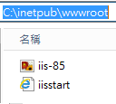

1. 新增 index.htm檔，副檔名記得要改，index.htm的測試內容如下

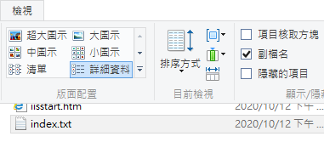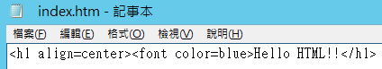

1. 成功顯示出來囉

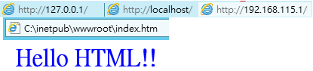

1. 預設的設定在哪裡呢？

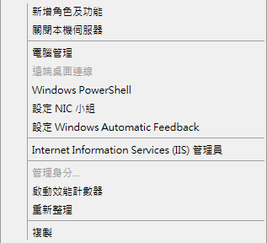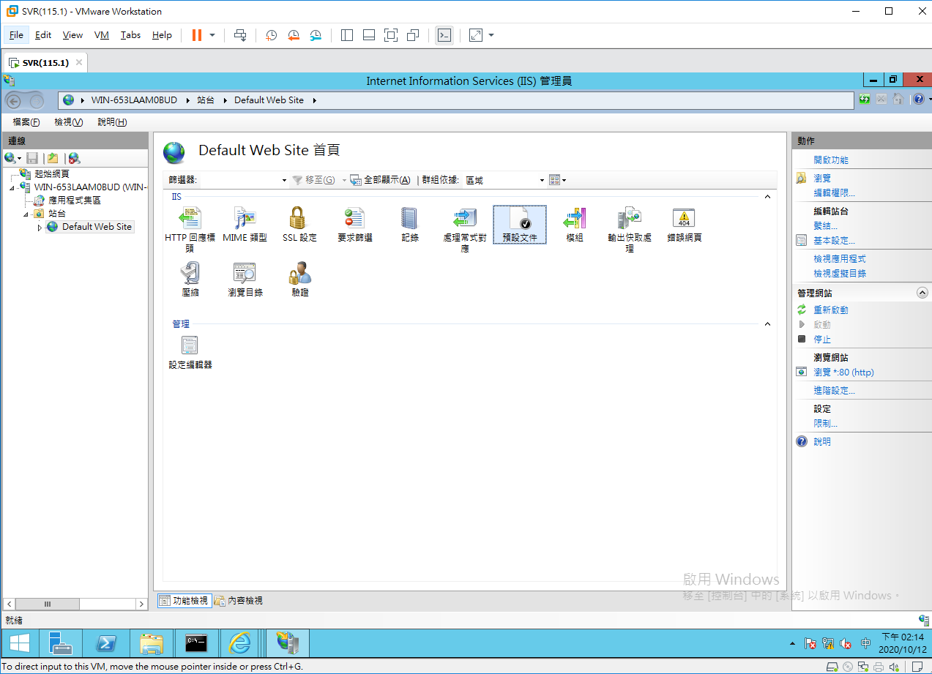

1. 這些預設文件是有順序的喔！越下面的優先順序越低，我們新增的index.htm優序高於內建的iisstart.htm，所以會先顯示 index.htm的內容喔！

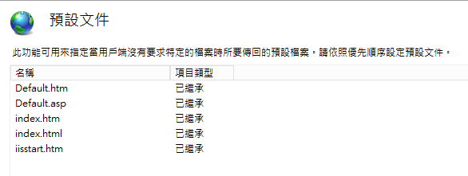

1. 也可以新增自己建立的htm檔

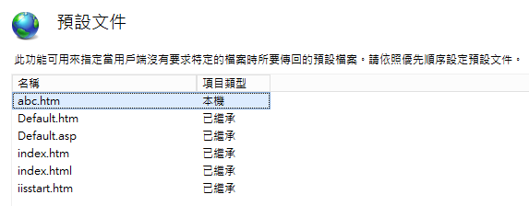

使用實體目錄

1. 先建好需要的實體目錄及首頁檔

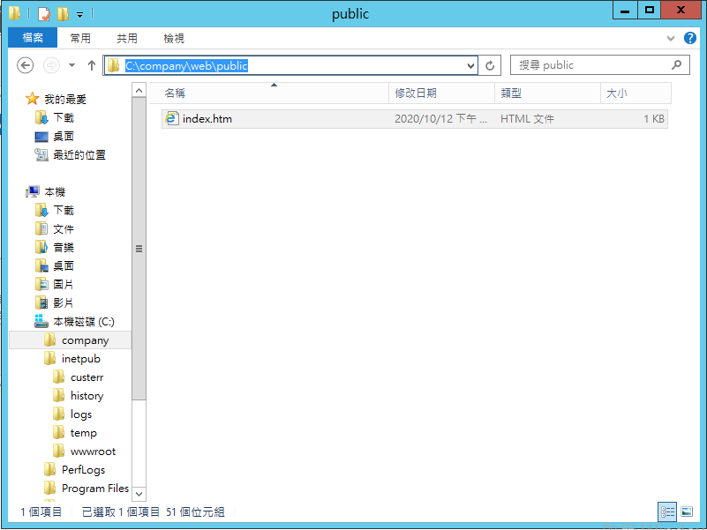

1. 把預設的站台關閉後，再新增一個站台

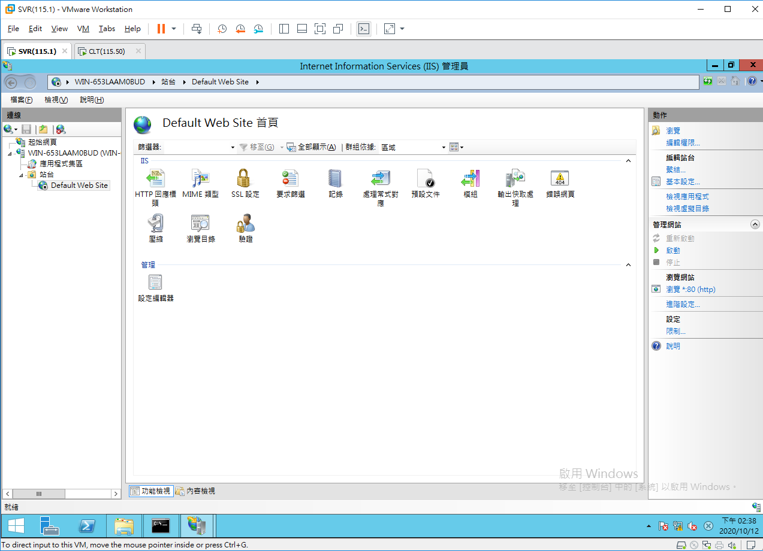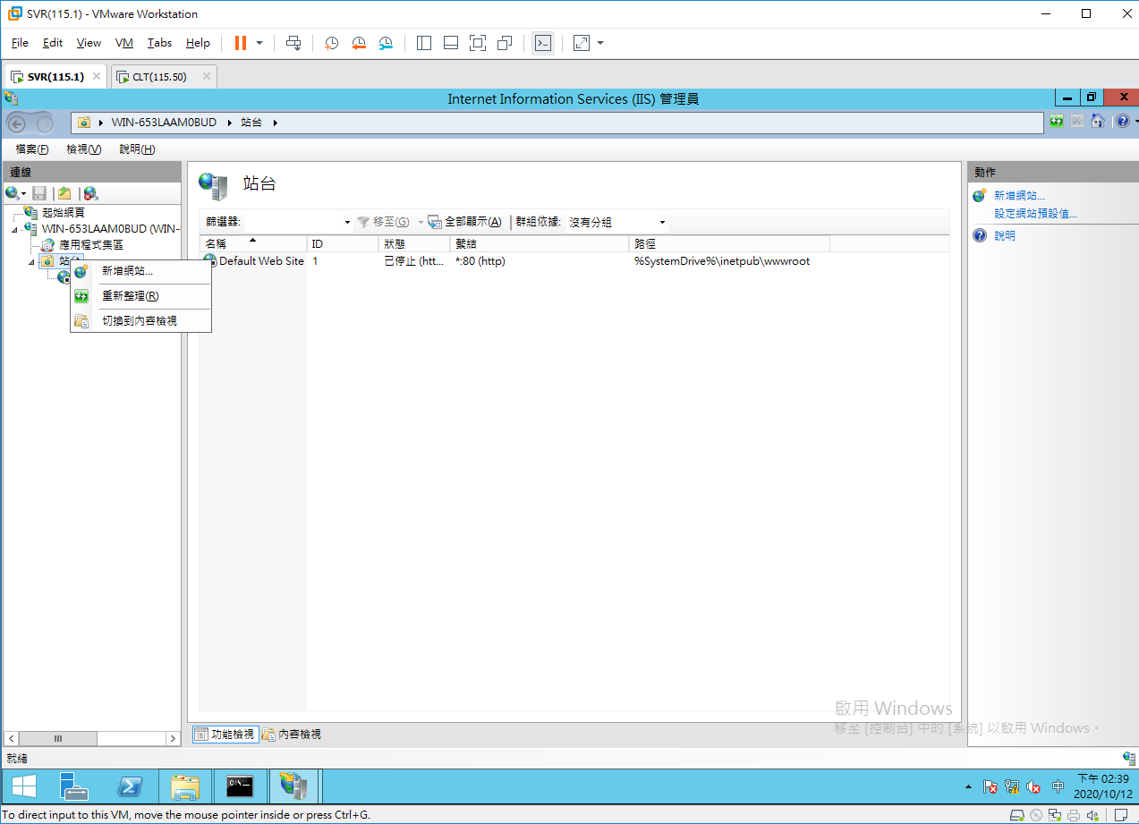

1. 設置相關設定

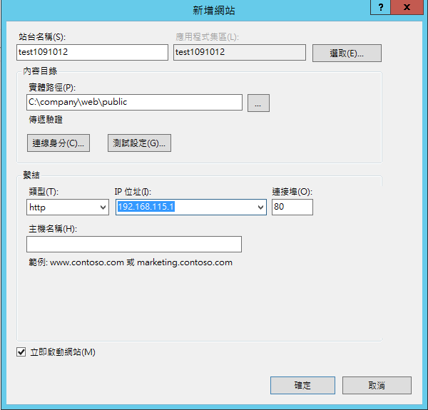

1. Client 連線測試成功囉！

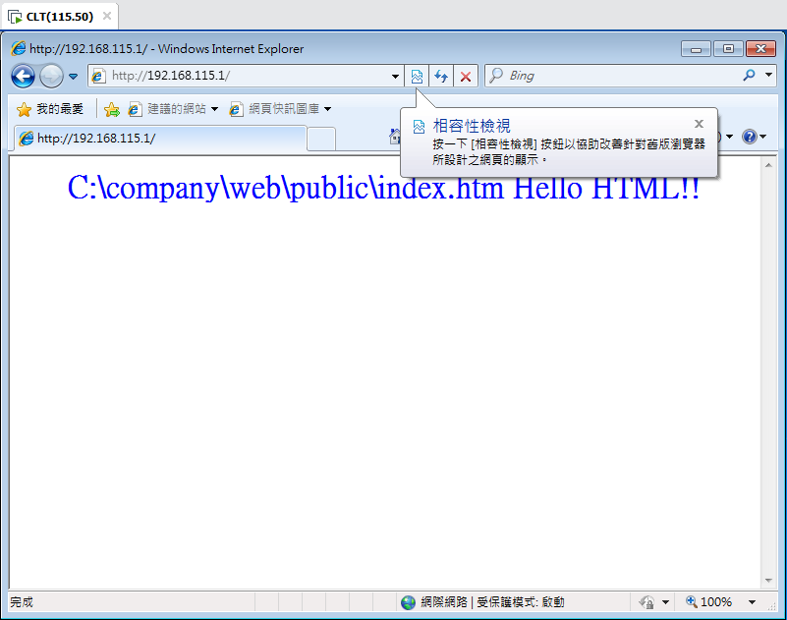

練習題1

* 實體目錄

1. 架構

C

|--company

|--web 🡨 第2題把實體位置掛在這

|--public 🡨 第1題把實體位置掛在這

|--index.htm

1. 要求
   1. 輸入 http://[SVR ip] 連到 index.htm
   2. 輸入 http://[SVR ip]/public 可連到 index.htm

透過(1)IP、(2)port、(3)hostname不同的設定，可以建立多個IIS服務

練習題2

* 利用不同IP編號區分不同站台

1. 架構

C

|--company

|--web

|--RD

|--HR

|--index.htm

|--public

|--index.htm

1. 要求
   1. 輸入 http://[SVR ip](192.168.1XX.1) 連到 public\index.htm
   2. 輸入 http://[SVR ip] (192.168.1XX.11) 可連到 HR\index.htm

* 先在網卡新增1組IP

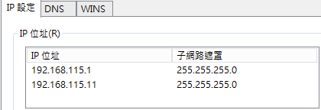

* 在IIS內新增1個新的站台，指向192.168.115.11

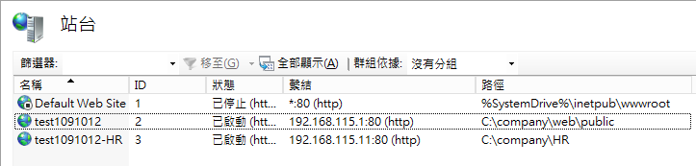

* 完成囉！

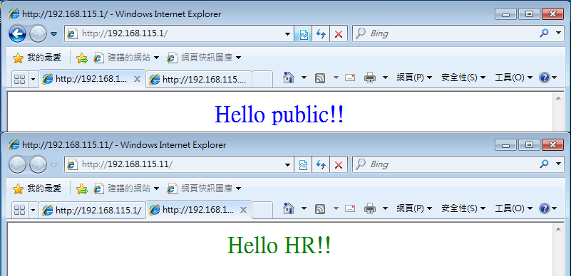

練習題3

* 利用不同連接埠編號區分不同站台

1. 架構

C

|--company

|--web

|--RD

|--HR

|--index.htm

|--public

|--index.htm

1. 要求
   1. 建立2站台
   2. 輸入 http://[SVR ip](192.168.1XX.1) 連到 public\index.htm
   3. 輸入 http://[SVR ip] (192.168.1XX.1):8080 可連到 HR\index.htm

* 先到IIS的「站台繫結」更改埠號

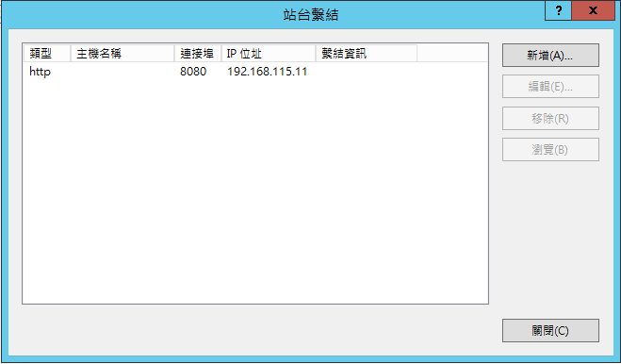

* 新增防火牆的輸入規則

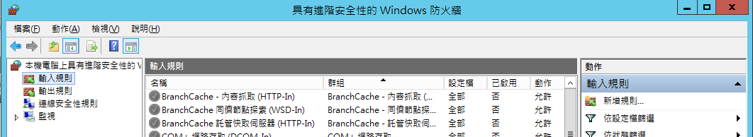

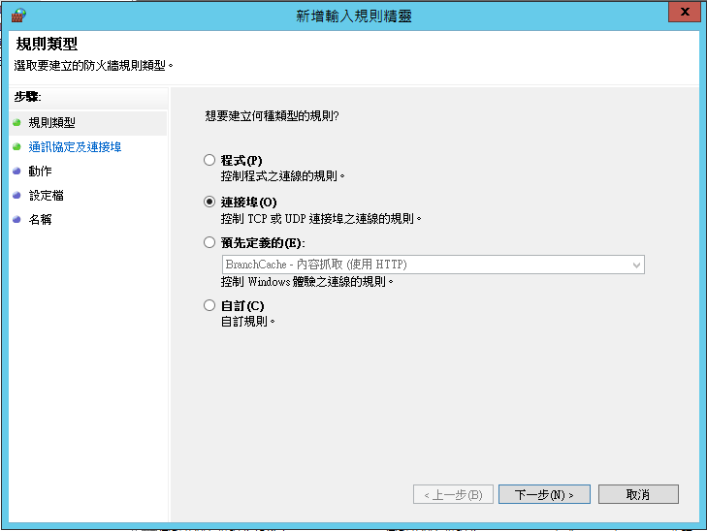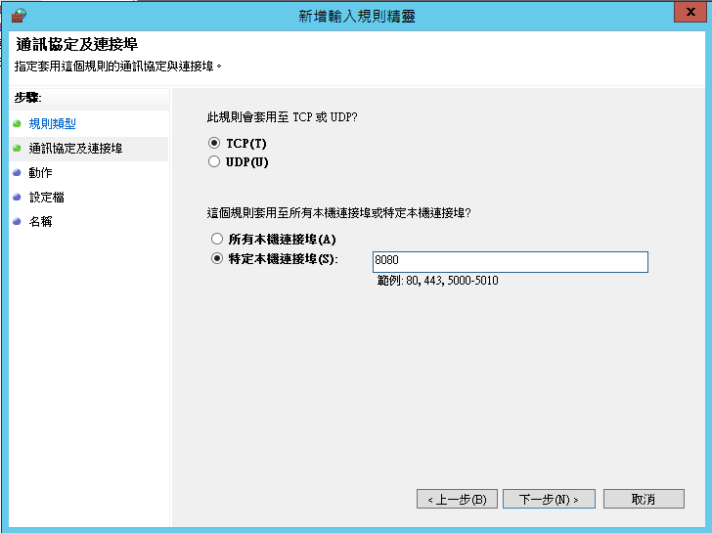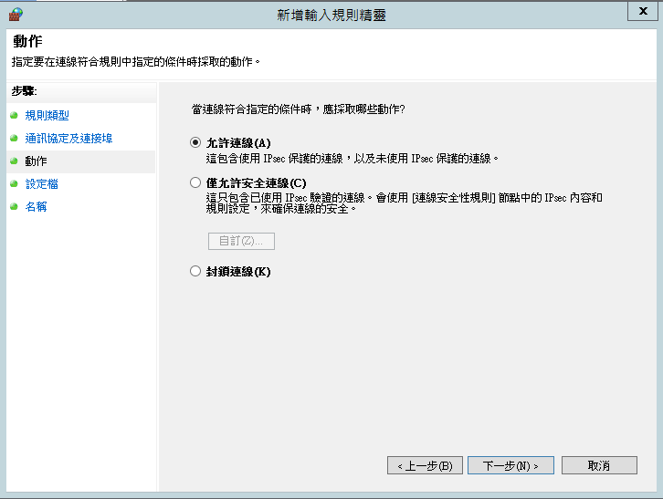 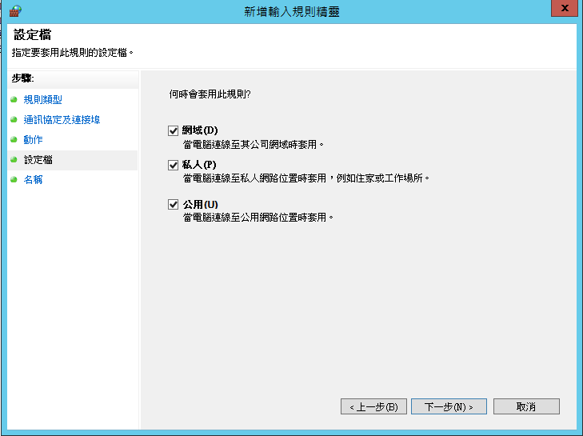

選連接埠

填上8080

* 新增成功，連線就沒問題囉！

